
МИНОБРНАУКИ РОССИИ
Федеральное государственное бюджетное образовательное учреждение
высшего образования
«МИРЭА − Российский технологический университет»
РТУ МИРЭА
Институт информационных технологий (ИИТ)
Кафедра цифровой трансформации (ЦТ)

ОТЧЕТ ПО ПРАКТИЧЕСКОЙ РАБОТЕ
по дисциплине «Проектирование баз данных»

Практическое занятие №5

Студенты группы ИНБО-01-17 | ИКБО-20-23 Кузнецов Лев Андреевич | (подпись)
Ассистент | Брайловский А.В. | (подпись)
Отчет представлен | «___»________2025 г.

Москва 2025 г.

СОДЕРЖАНИЕ
постановка задачи 3
ход работы 3
ВЫВОД 6

Постановка задачи

Цель: сформировать навык моделирования логической схемы данных.
Постановка задачи: на основе практической работы №4 спроектировать логическую схему данных в ChartDB (https://chartdb.io/). Описать связи сущностей.

ход работы

В рамках практической работы для бизнес-процесса «Продажа онлайн-курса программирования через мобильное приложение» была построена логическая схема данных.
На рисунке 1 представлена логическая модель данных выбранной функциональной области «Продажа онлайн-курса программирования через мобильное приложение».
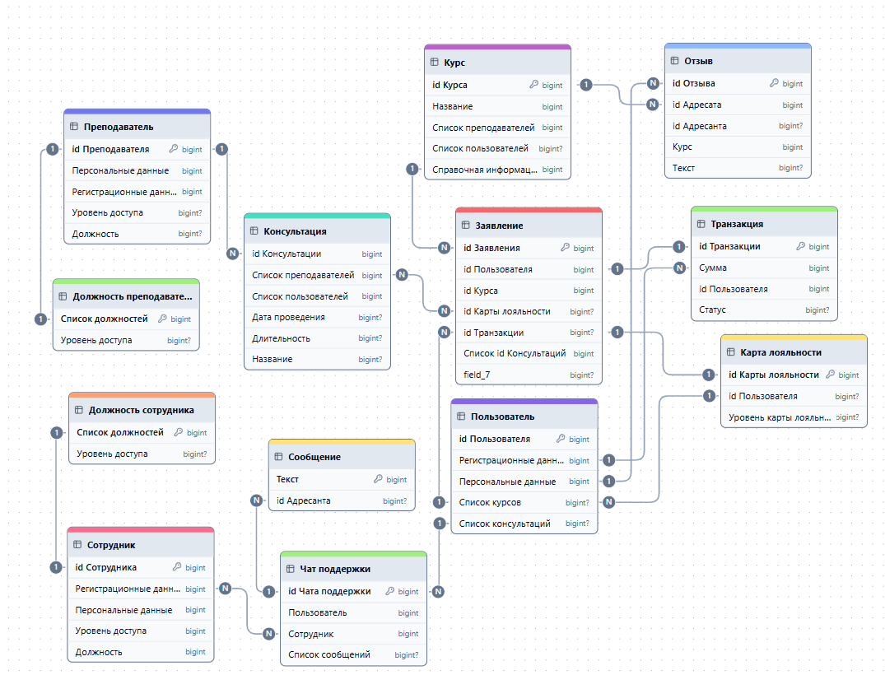
Рисунок 1 – Концептуальная схема данных
В Таблице 1 представлено описание связей между сущностями логической модели данных.
Таблица 1 — Описание связей между сущностями логической модели данных функциональной области
Сущность | Связанная сущность | Тип связи | Описание связи
Заявление | Курс | Многие к одному | Заявление может хранить в себе один курс. Один курс может относиться ко многим заявлениям
 | Консультация | Многие ко многим | Заявление может относиться ко многим консультациям. Одна консультация может относиться ко многим заявлениям
 | Пользователь | Многие к одному | Множество заявления могут относиться к одному пользователю. Один пользователь может относиться ко многим заявлениям
 | Карта лояльности | Многие к одному | Множество заявлений могут относиться к одной карте лояльности. Одна карта лояльности может относиться ко многим заявлениям
 | Транзакция | Один к одному | Одно заявление может соотноситься только с одной транзакцией. Одна транзакция относиться только к одному заявлению
Преподаватель | Консультация | Один ко многим | Один преподаватель может участвовать в нескольких консультациях. На консультации может присутствовать только один преподаватель
 | Должность преподавателя | Один к одному | Преподаватель может иметь только одну должность. Должность соотносится исключительно с одним преподавателем
Сотрудник | Должность сотрудника | Один к одному | Сотрудник может иметь только одну должность. Должность соотносится исключительно с одним сотрудником
 | Чат поддержки | Многие ко многим | Сотрудник может находиться во множестве чатов поддержки. Чат поддержки может содержать множество сотрудников
Чат поддержки | Сообщение | Один ко многим | Чат поддержки может содержать множество сообщений. Одно сообщение относится исключительно к одному чату поддержки
 | Пользователь | Многие к одному | Чат поддержки относится исключительно к одному пользователю. Один пользователь может относиться ко множеству чатов поддержки
Пользователь | Карта лояльности | Многие к одному | Пользователь может относиться исключительно к одной карте лояльности. Одна карта лояльности может относиться ко множеству пользователей
 | Транзакция | Один ко многим | Пользователь может участвовать во множестве транзакций одновременно. Одна транзакция относиться исключительно к одному пользователю
 | Отзыв | Один ко многим | Один пользователь может оставить множество отзывов. Один отзыв относится исключительно к одному пользователю
Курс | Отзыв | Один ко многим | Один курс может содержать множество комментариев. Один отзыв относится исключительно к одному курсу

ВЫВОД
В ходе практической работы были получены необходимые знания для построения логических схем данных. Полученные знания были закреплены путём выполнения практического задания.

